佛光大學 雲來集宿舍自治會
114-2活動會議
會議記錄
開會時間：中華民國115年3月25日 星期三 19時30分
開會事由：114-2 交通安全講座第二次籌備會議
開會地點：雲來社辦 D112
主席：劉靜蕙
會議記錄者：劉靜蕙
出席人員：楊芷瑄、楊玉婷、劉靜蕙、楊凱婷、李佩慈、林雨瑄、劉韻佳
請假人員：曾郁婷
列席人員：

一、​主席報告

二、​會議討論

提案一：交通安全講座第二次籌備會議
說明：說明交通安全講座活動流程及站位
決議：
活動時間：4/8 12：10~15：00
活動地點：501教室
12：10集合(501教室)
12：20~12：40 場佈
12：40~13：00 簽到+發放便當
13：00~14：20 講座
14：20~14：30 車證考試
14：30~14：40 填回饋表單
14：40~15：00 離場(需檢查回饋表單，完成方可離開)
15：00~15：20 場地復原

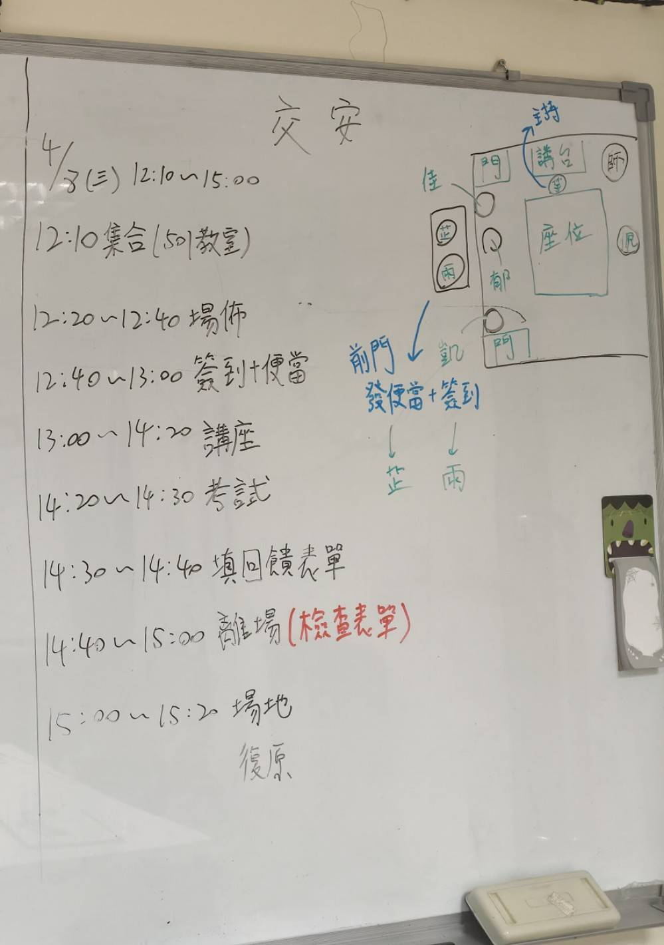
▲站位圖

三、散會：20 時28分
四、會議照片

